臺北市國民小學104年度推動兒童深耕閱讀-圖書館閱讀推動教師經驗分享暨改善圖書空間環境經驗分享研習實施計畫
- 目 的：提供國小圖書館閱讀推動教師之圖書館經營與閱讀推廣知能。
- 主辦單位：臺北市政府教育局
- 承辦單位：臺北市內湖區新湖國民小學
- 研習對象：
- 104年度圖書館閱讀推動教師務必參加，國小閱讀課授課教師或對圖書館及閱讀教育有興趣之教師亦可報名參加，本案研習人數上限為35人。
- 本局同意核予與會人員公假（課務派代）辦理。
- 研習地點：臺北市內湖區新湖國民小學、基隆市仁愛國小。
- 研習時間：2015年11月5日（星期四）。
- 研習規劃：
日期 | 時間 | 講題 | 內容說明
11  月  5  日  (四) | 08:30-09:00 | 報到
11  月  5  日  (四) | 09:00-09:10 | 開幕式 | 臺北市政府教育局長官  林芳如校長／臺北市新湖國小
11  月  5  日  (四) | 09:10-10:00 | 圖書館閱讀推動教師經驗分享：悅讀秘笈-鍛鍊自學的功夫 | 林璟芳老師／臺北市西松國小
11  月  5  日  (四) | 10:10-11:00 | 改善圖書空間環境經驗分享：  轉角遇到書 就是要你愛閱讀 | 講師：陳慧潔老師／臺北市國語實驗小學  助理講師：黃夢怡老師／臺北市國語實驗小學
11  月  5  日  (四) | 11:10-12:00 | 綜合座談 | 林芳如校長／臺北市新湖國小
11  月  5  日  (四) | 12:00-13:20 | 用餐暨午休 | 前往基隆市仁愛國小觀摩參訪
11  月  5  日  (四) | 13:30-13:40 | 學校環境介紹 | 楊承哲主任／基隆市仁愛國小
11  月  5  日  (四) | 13:40-14:30 | 學校閱讀推動策略 | 基隆市仁愛國小閱讀計畫團隊  講師：林心茹老師  助理講師：葉淑卿老師、周淑琴老師
11  月  5  日  (四) | 14:40-15:30 | - 閱讀協作培養自學力  - 英文資源與閱讀推動 | 林心茹老師／基隆市仁愛國小
11  月  5  日  (四) | 15:30-16:20 | 綜合座談 | 李之法主任／臺北市新湖國小  楊承哲主任／基隆市仁愛國小  林心茹老師／基隆市仁愛國小
11  月  5  日  (四) | 16:20- | 歸賦
- 報名方式：
- 請至臺北市教師研習網（網址：http://insc.tp.edu.tw/index/DefBod.aspx）報名，本課程全程參與教師核發6小時研習時數。
- 報名日期，即日起至104年10月27日（星期二）止。
- 本案聯絡人：新湖國小閱讀專案教師鄭哲智，聯絡電話02-2796-3721*311。
- 經費：本計畫經費由本局年度預算經費項下支付。
- 本實施計畫奉核定後實施，修正時亦同。
- 其他
- 注意事項：
  - 本研習提供學員午餐，為響應環保，參加研習者請自備環保餐具及水杯。
  - 為維護校園安全，敬請佩掛識別證或通過換證後進入本校。
- 交通方式：
  - 搭乘公車:【民權東路路線】可搭乘以下公車：0東、214、214（直達車）、278、286、521、617、630、645、652、710、903、紅32、棕1、藍27，於內湖行政大樓站下車後對面即為本校。【成功路路線】可搭乘以下公車：240、240（直達）、240（副）、256、27、28、284、小3、棕1、棕9、藍20、藍36，於湖興站下車後走到對面進入成功路320巷即可到達本校。
  - 自行開車：國道一號，下成功交流道，接成功路二段往三軍總醫院方向直走，左轉民權東路六段，直走50公尺左方即可到達本校。
  - 前往基隆市仁愛國小參訪:本研習可搭乘專車或自行前往，惟請於報名時加註。
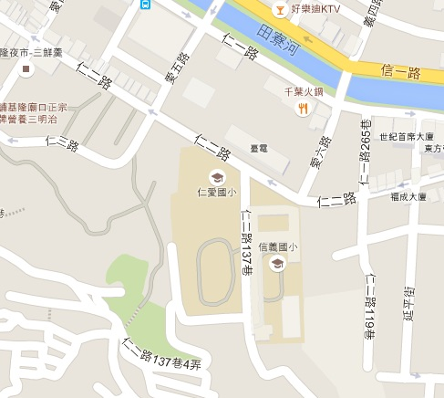
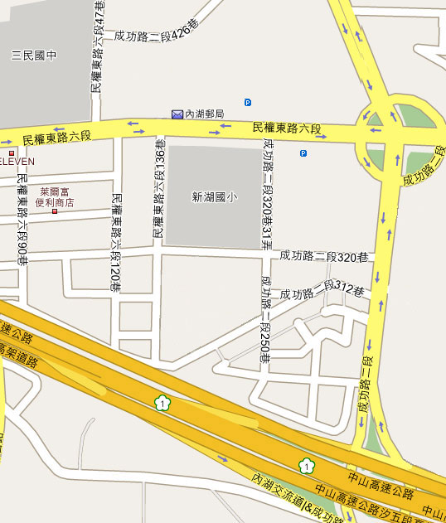

仁愛國小地址：
基隆市仁愛區和明里5鄰仁二路139號
本校地址：
臺北市內湖區民權東路六段138號

